**20191025养生三群师谈脾胃2**

整理人：江南

**师：来说一下昨天记住了啥？**

孙鹏钧：心下痞。

雅雅：脾胃。

春晓：唇和脾胃的关系。

丫丫：唇上竖纹。

**师：心下痞是什么的前奏？？？**

孙鹏钧：心下结是结胸的前奏。

**师：@孙鹏钧 接着说下去。**

孙鹏钧：结胸是赃结（癌症）的前奏。

**师：@孙鹏钧 完美。你们心下痞了吗？**

小科：痞了。

孙鹏钧：我昨天反复咀嚼好几次老师讲的。

**师：@小科 必须痞。**

甜：怎么判断有没有痞？

**师：后来又讲了啥？胸闷不舒服就痞了，感觉胸口不透亮，后来又讲到了肠胃跟嘴唇的关系。**

乘风：很多人是麻木的吧，感觉不到胸口不舒服，怎么说？

雅雅：对，我就是麻木的。

**师：通过嘴唇就能看出肠胃好不好？嘴唇看的舒服，颜色和悦就代表好嘴唇，主肠胃一般不错，如果嘴唇干瘪，颜色发黑发暗、发淡，甚至发青发紫，这都危险了，说明不仅肠胃不好，而且还影响了其他脏器，你危险了，不仅生命质量不高，以后的路也难走。**

雅雅：老师救命。

Maggie：好吓人啊

乘风：可能突然心梗，脑梗。

**师：如果嘴唇干瘪有皱纹，嘴缩缩到一块，那你一辈子不仅穷命，还有严重的肠胃问题，并且影响了你的心理，这种人一辈子穷逼，下贱人，虽然有可能不至于饿死，但是医生没有口福，也没有福气，吃好吃的就拉，只能吃咸菜粥。**

若水：没口福。

归心：谁也不想成为下贱人吧，有的是上辈子的事。

**师：你们赶紧的看看自己的嘴唇，一张大嘴吃四方，嘴代表生命力，代表食欲，嘴要不行.**一生不行，嘴唇老干也不行，说明得不到气血的濡润。

归心：有人嘴唇干瘪蜕皮唇颜淡。

**师：肠胃干,你们谁经常起皮？**

宇轩宝贝：我。

**师：长一张好嘴不容易，我估计你们都不行，嘴唇没法看，而且是八字，八字嘴主命苦，一生不乐，受苦一个人，纵使有钱有势，也一辈子受到心里的煎熬。**

春晓：完了，我就是嘴角下垂。

**师：嘴如覆船，就是八字嘴，船都翻了，这一生能好吗？**

乘风：唇色发紫，两眼间有横纹，心口结的比较严重。注意保持良好健身习惯。

一片雪花天上来：啥是八字嘴？

**师：就是嘴唇两边向下搭拉。**

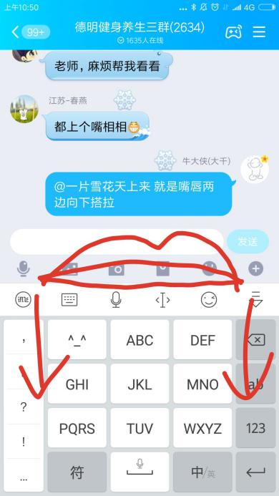

春晓：老师是上天派来解救我们的。

雅雅：我就这样，唇色发紫，两眼间有横纹，心口结的比较严重。注意保持良好健身习惯。

**师：为什么嘴唇发紫？血都凝在心口不化，离挂不远了。福禄不好，人分天时和地理，人的五官，分上庭中庭下庭，嘴在下庭，主你的地利，还有饮食男女，比如是否能住上大房子？跟这个就有关系，是否能吃上打猪蹄？是否能吃上大猪蹄？跟这个有关系，晚年是否享福？跟这个有关系。拉开会更好，你还是能吃上大猪蹄的，嘴比较厚。**

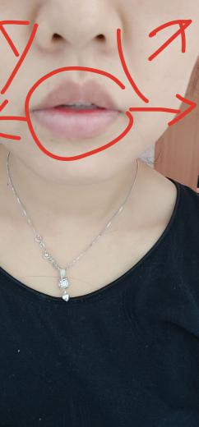

高真：老师看看我，老了有猪蹄吃么？

**师：不看，主动给我看的，我都不看，看不过来，让乘侠看吧！**

正能量：老师飘了。

**师：必须飘，水涨船高，人气爆棚的有几个不票，不飘的，只是没有表现出来，内心不定美成啥样。**

乘风：@泰安顺水流 干不润泽，门牙有缝，中脉有个阻碍。

正能量：老师，接着讲脾胃。

**师：脾胃是后天之本，关系非常重要，很多人被胃折磨的不行不行，你们有胃病吗？**

山若水：有。

**师：胃疼胃凉，胃闷胀，吃不下东西，不消化，便秘打嗝放屁，口臭口苦口干，口咸口甜。**

归心：有，经常烧灼胀痛干呕感。

**师：总之肠道没一个地方好，上边咽干咽炎。**

珠：

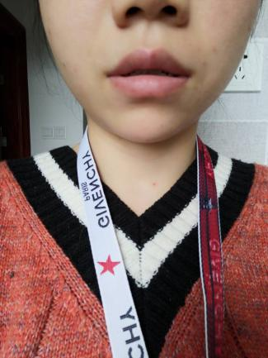

**师：这个嘴唇还可以，关键是年轻，早年嘴唇长得可以，到了中年发现嘴唇长得不好，都要注意了，说不定肠胃越来越差。**

乘风：是的，就中年有打击，或者生活习惯不好，变差得很快。

**师：你们说胃连着哪条经脉？**

归心：足阳明胃经

**师：内经上说，阳明胃经，多血多气，啥意思？**

若水：阳明胃经需要气血充足的滋养

**师：也就是阳明胃经必须充满气血，才能好，功能才能旺。但是现在人们的肠胃系统啊，都是气血充盈不够，功能下降，消化能力下降，吸收利用下降，总之肠道紊乱越来越差，对不对？**

若水：对。

**师：内经说，胃不和卧不安，肠胃系统紊乱，直接影响你的神经，影响你的睡眠，导致你天天失眠，对不对？浑身不舒服，肚子也胀，放屁都放不出来，难受死了。**

漂漂亮亮：我肚子里有大结老师。

归心：胃里面垃圾多又不能运化掉，在胃里发胶作呕。

熳熳：真是老师说的愁肠百转，腹有千千结。

**师：这都是阳明胃经出了问题，紊乱了失调了，西方医学到现在才稍微认识的，肠胃系统的紊乱，跟你的心理活动密切相关，他会干扰控制你的思维情绪，其实咱们中医说的非常清楚，思则气急，思则气结，脾主思。**

风语：感觉一有心事或者有压力。

若水：思伤脾。

**师：你的肠胃打结儿，你脑子思维就僵化了，好理解吧？**

熳熳：好理解。

**师：西方科学研究来研究去，发现咱们老祖宗早就说了，他们还如获至宝呢，所以说咱们中医是个宝，不能妄自菲薄，有几个假中医在外边儿跳来跳去，你就说中医不行师：都他妈让中医背锅，那些骗子都打中医旗杆。**

归心：我们这边中医大部分都中西医结合了。

**师：那些骗子对于中医他懂个屁，最后屎盆子都扣给中医。**

沉香：对，他们懂个屁。

**师：所以说肠胃调理非常重要，咱们德明健身非常注重肠胃调理，这个调理开了，你思想也开朗了，思维也灵活，活力也出了，古人说腹有千千结，这不是瞎说的。**

正能量：怎么把肠胃调理好呢？请老师告知。

漂漂亮亮：抱住老师大腿不放。

广陵散：拉腹太重要了。

雨过无声：肠胃好了，其它症状才会恢复。

**师：你们摸摸自己的肚子，都是大硬块，都是硬条索，要么就整体板结不通，当你感觉自己思维偏执的时候，思考僵硬的时候，笑不起来的时候，你赶紧摸摸肚子，是不是打结了，不摸不要紧，一摸吓一跳。**

丫丫：多年前去江苏省中医院，都是依靠机器检测结果，偏离了中医的望闻切听。

归心：哈哈，笑不起来，原来是下面生拉硬扯的结果。

**师：还有那些人，肚子鼓鼓的，像个癞蛤蟆，都是肚子里堵了，这就像土地板结了，能长出好庄稼吗？你们肚子里板结了，你说你能长好吗？**

若水：不能。

**师：你的思维也板结了，见人就紧张，不会说话，脑子反应慢，经常被人涮，摸摸肚子，是不是结的都不转了？**

漂漂亮亮：老师说的都太对了。

**师：并不是你们不努力，身体出问题了，你也想思维灵活，你也想反应灵敏，可惜你的土地不给力呀！结不出大西瓜。**

饮水思源：原来这样啊？经常被人涮，肚子有郁结。

**师：笑起来感觉都不自然，皮笑肉不笑，都是肠胃系统出问题，产生的连锁反应，你们琢磨琢磨，我说的有道理吗？**

饮水思源：嗯嗯有道理。

心灵翱翔：老师说的太对了。

**师：tmd，西方科学才研究到肚子跟思维有关系，咱们老祖宗都说了2000年了，他们还幼儿园水平呢。**

荷包蛋：西方认为思维是大脑的功能。

**师：是不是今天感觉课又听值了。**

孙鹏钧：值。

SNOW：太值了。

丫丫：找到傻的根了。

**师：是不是这几天感觉生活过得非常有意义？**

归心：啥也不说坐等老师开班。

**师：人生又看到了希望，其实这些道理都很好理解。**

荷包蛋：太棒了。

**师：就是没人告诉你们，你们也不笨，就是缺乏教育。**

饮水思源：没人提这事

**师：对不对？我这么一说，你们都能听懂**

熳熳：缺少明灯指引。

**师：哪有那么难，我的追求之一就是，用大白话讲出深奥的道理，让每一个不傻的人都听懂，你听懂了吗？**

甜：老师这样讲中医，很好理解。

**师：那么当你的肠胃紊乱的时候，肚子里有那么多结的时候，怎么办啊？还有没有出路？**

若水：拉开结。

**师：难道我一生就是贱命？哪吒里面说了一句话，你们一起说出来。**

归心：我命由我不由天，不过这是遇到老师这个贵人了。

孙鹏钧：必须加入德明健身。

**师：必须脱离贱命，一定要跟腹结说拜拜**

小颜：脱离贱命。

**师：他才是你肚子里的最大妖怪，天天指挥着你兴风作浪，让你人不人鬼不鬼，我们就是捉妖师。**

回忆：我们就是捉妖师。

**师：预知如何降服妖怪，且，你们接下去4个字。**

鹿铃：下回分解

**师：今天满足不满足？**

高真：不满足。

饮水思源：欲犹未尽。

雅雅：没喂饱。

**师：不满足就对了，达到目的了，明天10:30接着来，让你们欲罢不能，早早搬起小板凳，翘首以盼，明年春天有中医初级班，我建议你们赶紧参加德明健身初级班，所以认识身体的奥秘非常有帮助。**

饮水思源：@师我报名。

**师：咱们不是普通的健身班，是有深厚中医基础的经络健身。**

漂漂亮亮：不参加的后悔去吧！

小颜：跟着德明真好，师傅真好。

**师：就这样了，差不多，每天都不能喂饱你们，走了。**

阳光：老师说嘴上有黑点是什么意思嘞？

贺子友：嘴上有黑——脏腑中有结，很容易就瘤化

阳光：我是生了病以后才出现的黑点。

贺子友：嘴唇上，不是其它位置的黑点。

饮水思源：俺嘴唇左上角有一个黑痣。

蓝天：

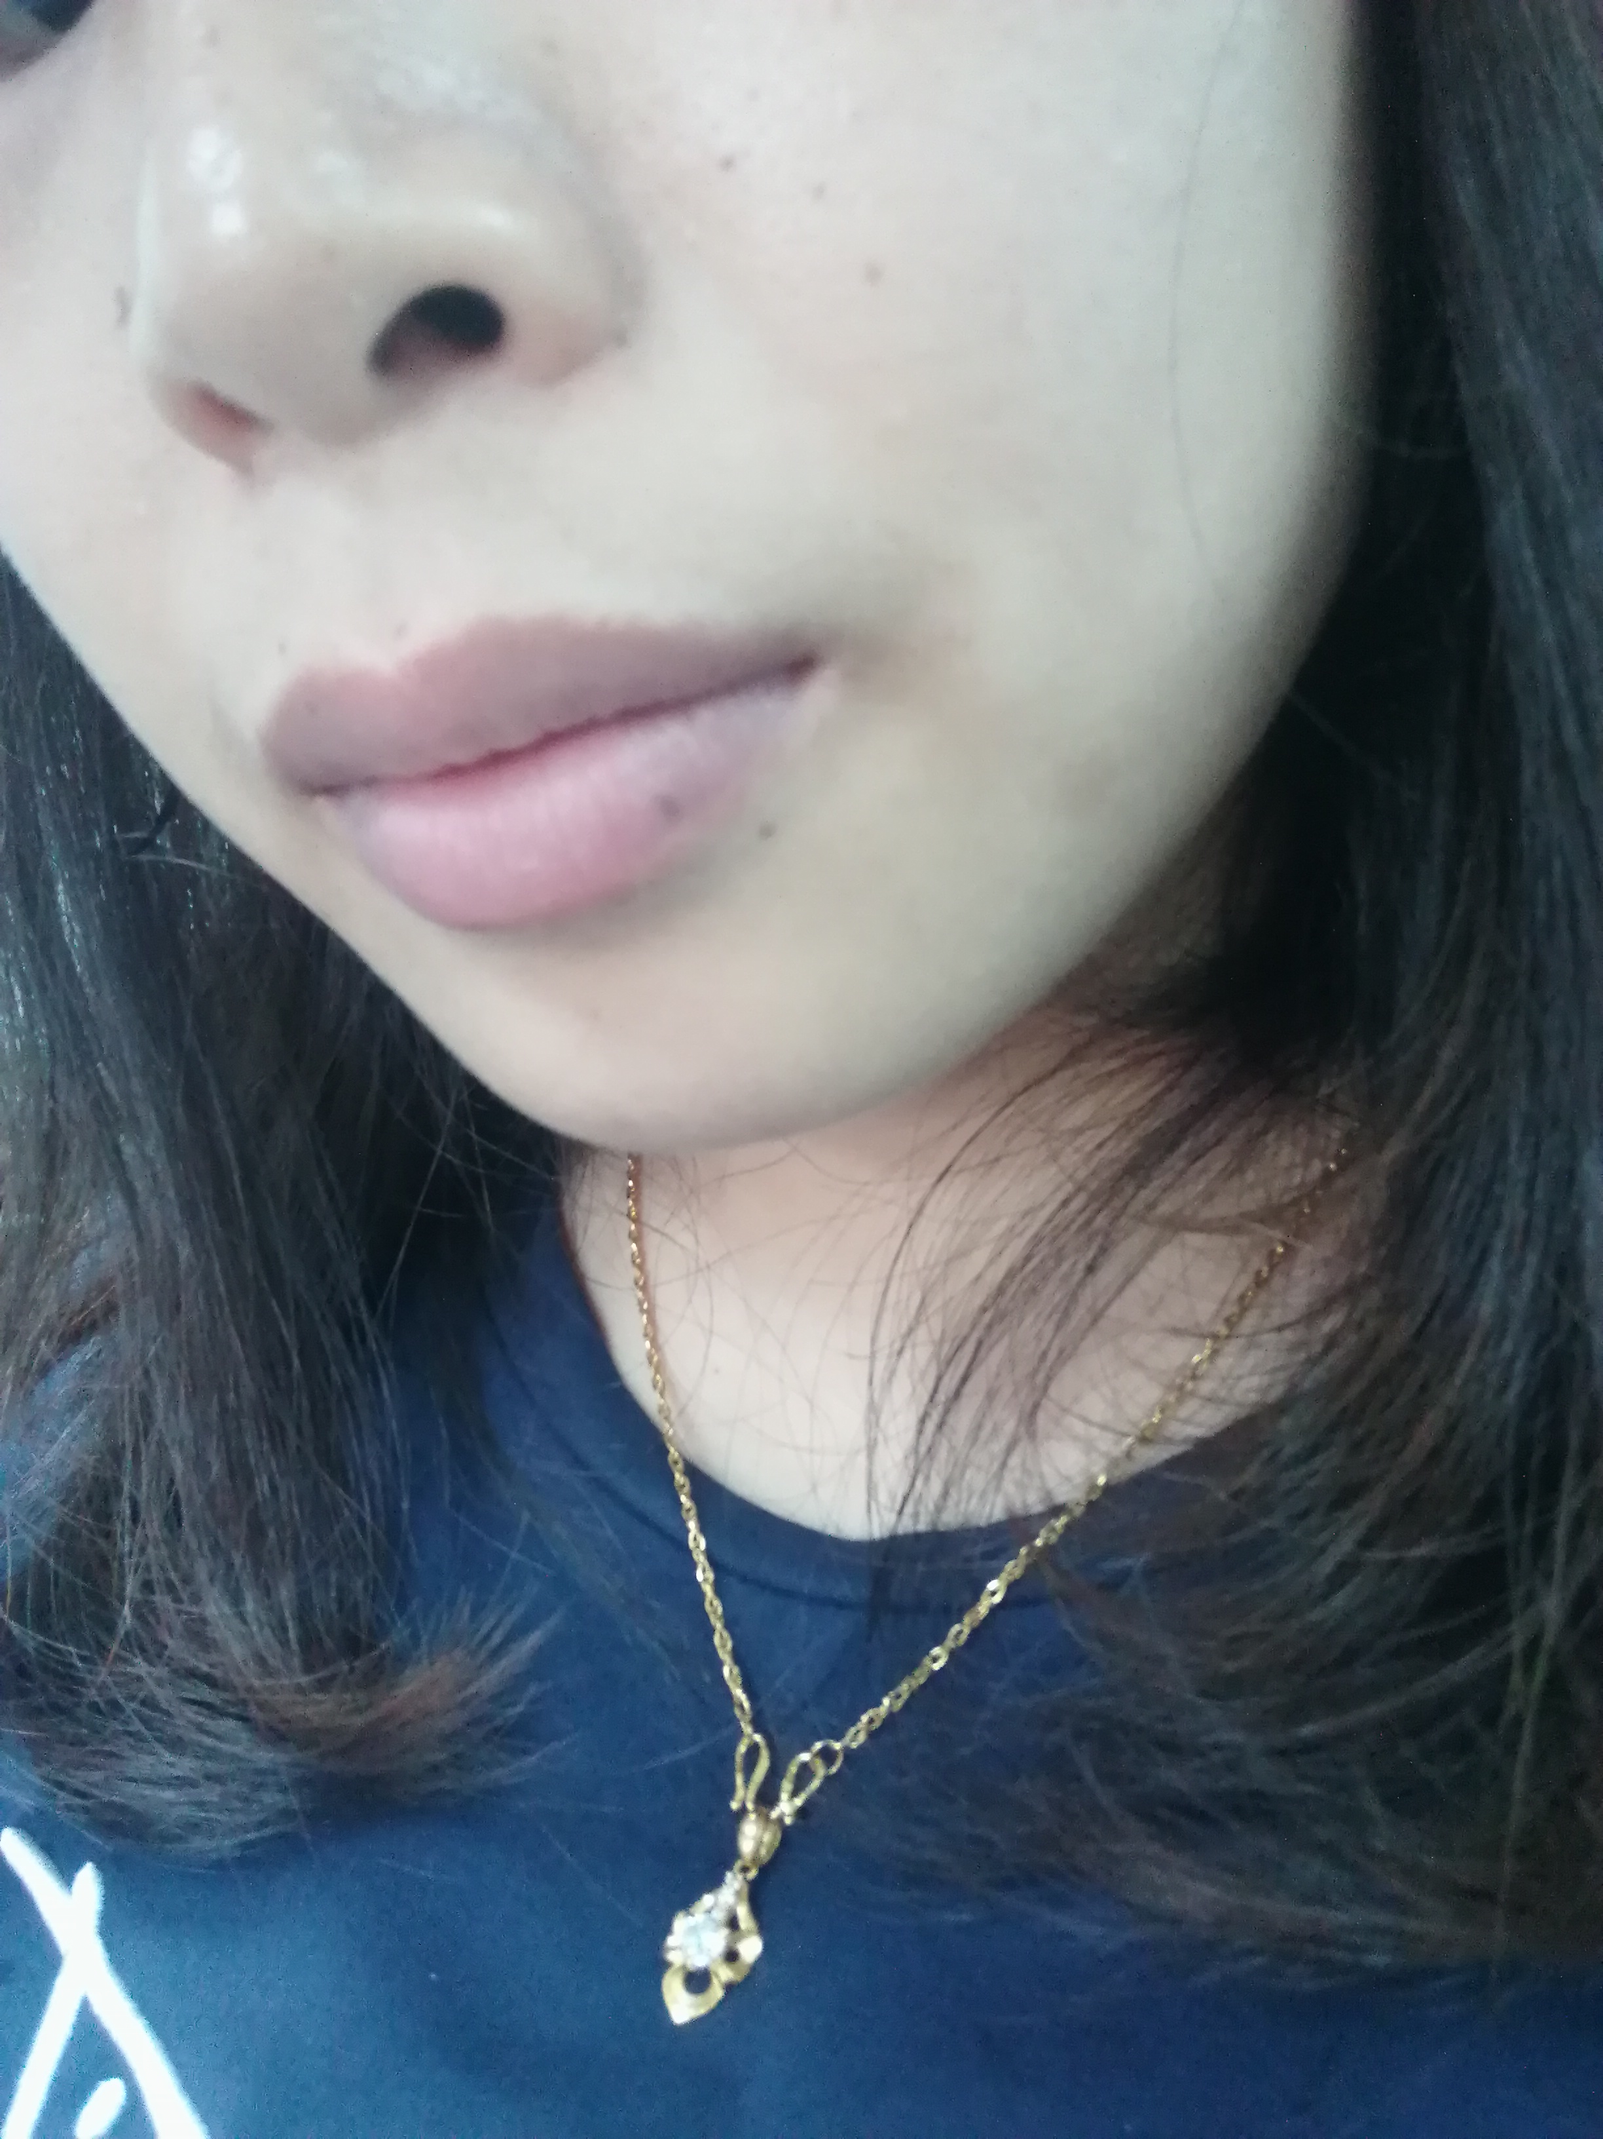

蓝天：我嘴唇也有一颗黑痣。

**师：想知道什么原因吗？师：明天10:30给大家讲，他这个黑点儿长的部——意味着五脏六腑哪里出了问题，我拿笔给它画出来，丝毫不爽，明天听吧！中医的x光，比ct扫描还准。看脸知病，知人知面知其心。**

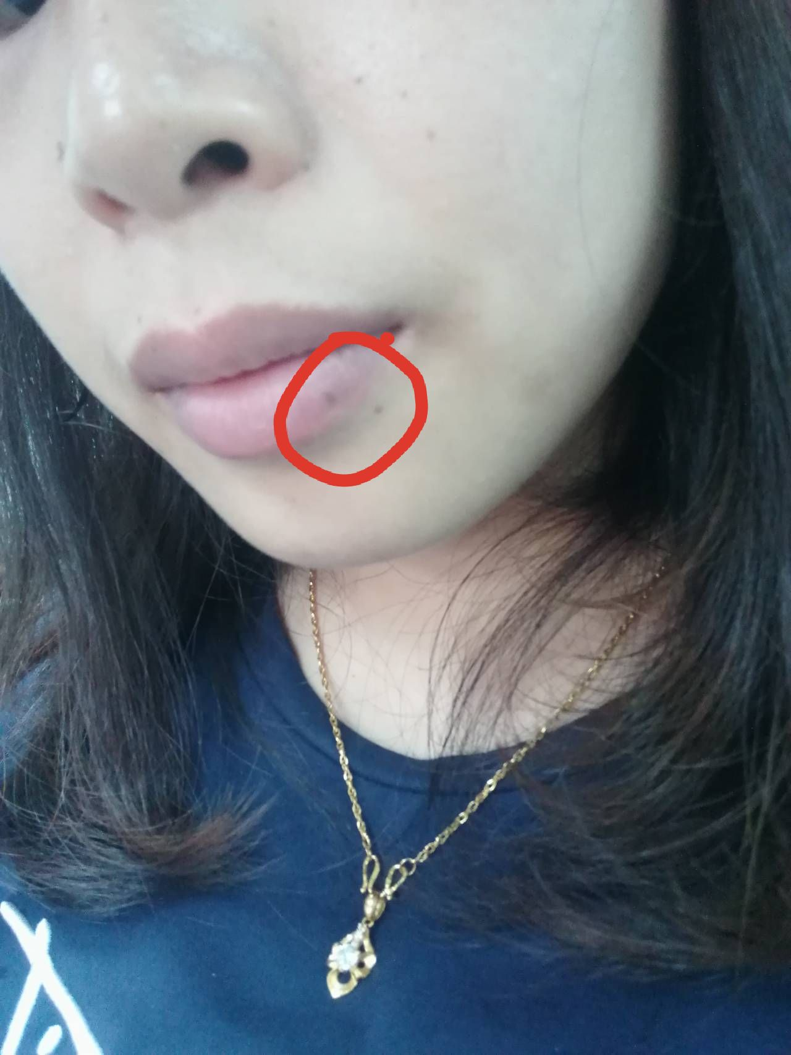

漂漂亮亮：太想听了，老师一块儿看看我的。

**师：明天说吧！**